**基于包括各种数值特征和二进制分类标签的数据集，前馈神经网络（FNN）或多层感知器（MLP）将是一个合适的选择。FNN是一种简单而通用的架构，可以有效地处理数字特征。**

**以下是FNNP非常适合这个数据集的原因：**

**数值特征：FNN非常适合处理数值特征，并且数据集包含多个数值列（特征）。FNN可以学习这些特征和目标变量之间的复杂关系。**

**二进制分类：数据集是一个二进制分类问题（标签0或1），FNN可以通过在输出层使用适当的激活函数（例如sigmoid）来有效地处理此类分类任务。**

**输入数据具有70个特征**

**input_size = 70**

**hidden_size = 64**

**output_size = 1**

**该模型使用二进制交叉熵损失进行训练，并使用Adam优化器进行优化。训练循环运行指定数量的历元，并在训练后根据测试数据评估模型的准确性。**

**已将socket.io更改为http**

**客户： train_local_model**

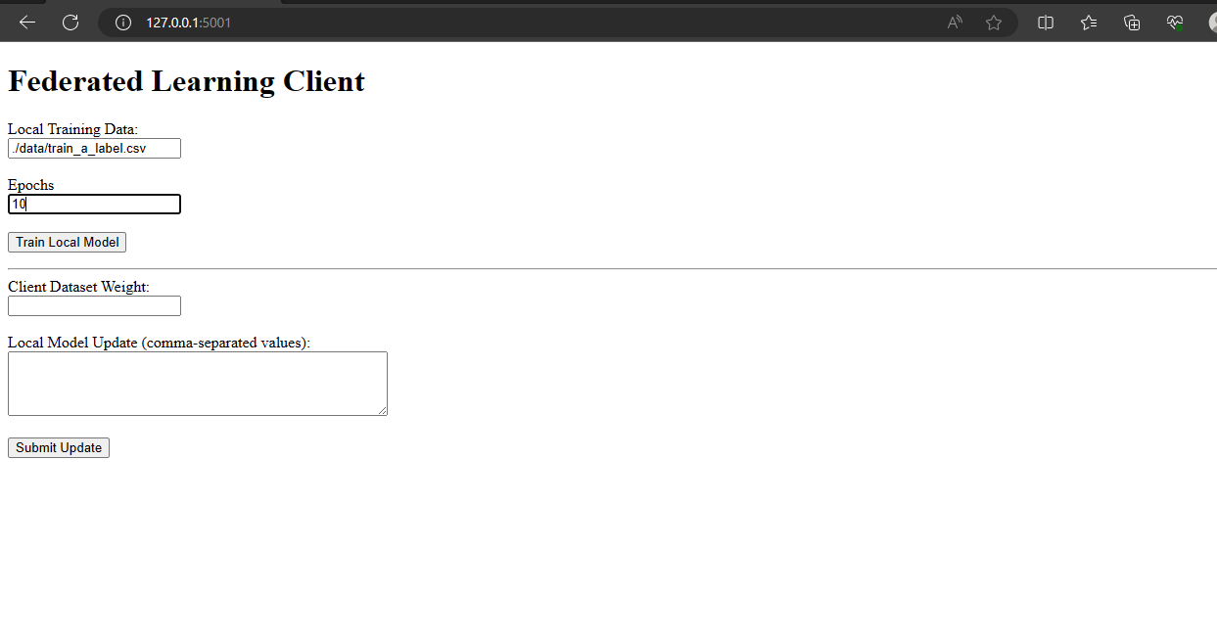

**训练结果**

